Soạn giải bài Skills 1 Unit 9 Lớp 7 trang 32, 33 đầy đủ, dễ hiểu và hay nhất được chúng tôi giới thiệu nhằm giúp các em học sinh chủ động đọc hiểu và chuẩn bị tốt bài học trước khi đến lớp.
Soạn Unit 9 lớp 7 Skills 1 SGK trang 32, 33 sách mới
1.In pairs, look at the pictures below. They are all from the La Tomatina Festival in Spain. Put them in the order you think they happen at the festival.
(Làm theo cặp, nhìn vào các tranh dưới đây. Tất cả đều từ lễ hội La Tomatina ở Tây Ban Nha. xếp chúng theo thứ tự mà bạn nghĩ sẽ xảy ra trong lễ hội.)
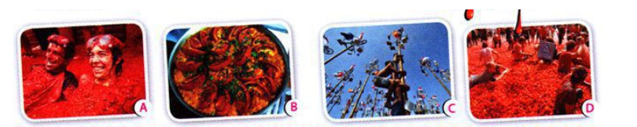
1.C | 2.D | 3.A | 4.B
2. Now quickly read the texts below and check your answers.
(Bây giờ hãy đọc nhanh bài văn dưới đây và kiểm tra câu trả lời của bạn.)
Hướng dẫn dịch
Gửi từ: carlos@fastmail.com
Gửi đến: nick@quickmail.com
Chủ đề: Trước lễ hội ném thực phẩm lớn nhất thế giới.
Chào Nick,
Gia đình tớ đã đến Bunol, Tây Ban Nha ngày hôm qua. Đó là thị trấn mà lễ hội La Tomatina được tổ chức vào thứ tư cuối cùng của tháng Tám hàng năm. Có hàng ngàn người ở đây. Thật là may mắn, thời tiết rất tuyệt vời.
Nhà tớ thức rất khuya nhưng lại dậy sớm buổi sáng để tham dự lễ hội. Nhà tớ thấy một số người đã đặt thịt giăm bông lên trên đỉnh những cây cột bôi mỡ trơn trượt.
Bây giờ tớ phải đi đây.
Carlos
Gửi từ: carlos@fastmail.com
Gửi đến: nick@quickmail.com
Chủ đề: Thật là vui Nick thân,
Hôm qua là ngày thú vị nhất trong cuộc đời tớ!
Vào buổi sáng, nhiều người cố gắng trèo lên cây cột để lấy miếng thịt giăm bông. Vào11 giờ sáng, chúng tớ thấy một vòi nước bắn ra từ súng phun nước và tình trạng hỗn độn bắt đầu. Các túi cà chua từ các xe tải được đổ ra đám đông và chúng tớ bắt đầu ném cà chua vào nhau. Chúng tớ phải đeo kính để bảo vệ mắt của tớ.
Sau một giờ, chúng tớ thấy một tia nước khác và cà chua được ngừng ném. Toàn bộ quảng trường đều thành màu đỏ do những dòng sông nước cà chua. Cuối cùng chúng tớ nếm thử món Paella cà chua, một món cơm Tây Ban Nha truyền thống. Cùng với người dân địa phương và du khách, nhà tớ thưởng thức các món đồ ăn và thức uống ngon lành.
Tớ vẫn còn thấy mệt, nên tạm biệt nhé.
Carlos
3. Read the the texts again and answer the questions.
(Đọc lại bài văn lần nữa và trả lòi câu hỏi.)
1. It's celebrated on the last Wednesday every August.
2. We stayed up late.
3. They placed the ham on the top of the greasy pole.
4. They had to wear the goggles to protect their eyes.
5. It was a jet from water cannons.
6. It was red with rivers of tomato juice.
4. Work in groups. Look at the newspaper headlines about two unusual festivals around the world. Discuss what you think is unusual about them.
(Làm việc theo nhóm. Nhìn vào các tiêu đề bài báo về 2 lễ hội kì lạ trên thế giới. Thảo luận điều bạn nghĩ là kỳ lạ.)
Name of festival: Tet Holiday Flower Festival (Lễ hội hoa xuân)
- What was the festival? (Lễ hội đó là gì?)
They display and decorate Nguyen Hue Street in Hồ Chí Minh City with many flowers and lights.
Họ trưng bày và trang trí đường Nguyễn Huệ ở Thành phố Hồ Chí Minh với rất nhiều hoa và đèn.
- Who celebrated it? (Ai tổ chức?)
Ho Chi Minh City People’s Committee. ủy ban Nhân dân Thành phố Hồ Chí Minh.
- Where was it held? (Nó ở đâu?)
It’s in Nguyen Hue Street, District 1, Hồ Chí Minh City.
Nó ở đường Nguyễn Huệ, Quận 1, Thành phố Hồ Chí Minh.
- How was it held? (Nó được tổ chức như thế nào?)
People decorate the Street with many kinds of flower for 1 week in Tet Holiday. People come there to enjoy the flowers and take pictures. Người ta trang trí đường Nguyễn Huệ với nhiều loại hoa trong vòng 1 tuần vào dịp Tết. Người ta đến đó để thưởng thức hoa và chụp hình.
- Why was it held? (Tại sao nó được tổ chức?)
They do it to welcome the Tet Holiday.
Họ tổ chức để chào mừng dịp Tết.
- When was it held? (Nó được tổ chức khi nào?)
In Tet Holiday. Vào dịp Tết.
5. Choose one festival to teach your group about. Read the information about your festival. Plan what you will say.
(Chọn một lễ hội để dạy cho nhóm bạn. Đọc thông tin về ỉễ hội của bạn. Lên kế hoạch cho điều bạn sẽ nói.)
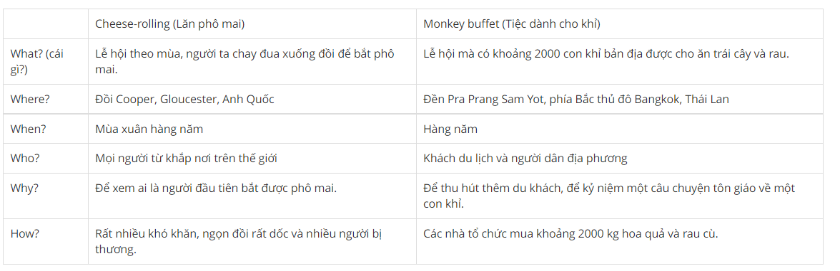
6. Present your festival to your partner. Allow time for them to ask questions at the end.
(Trình bày lễ hội bạn chọn với bạn của bạn. Cho họ thời gian để hỏi các câu khi kết thúc.)

